UNIVERZITA PALACKÉHO V OLOMOUCI
PEDAGOGICKÁ FAKULTA
Katedra českého jazyka

Využití regionálního námětu k integraci

Zpracovala: Mgr. Eva Konečná
Obor: Program CŽV: Český jazyk - učitelství pro 2. stupeň ZŠ
Ročník: 2.
Datum: 20. 11. 2013
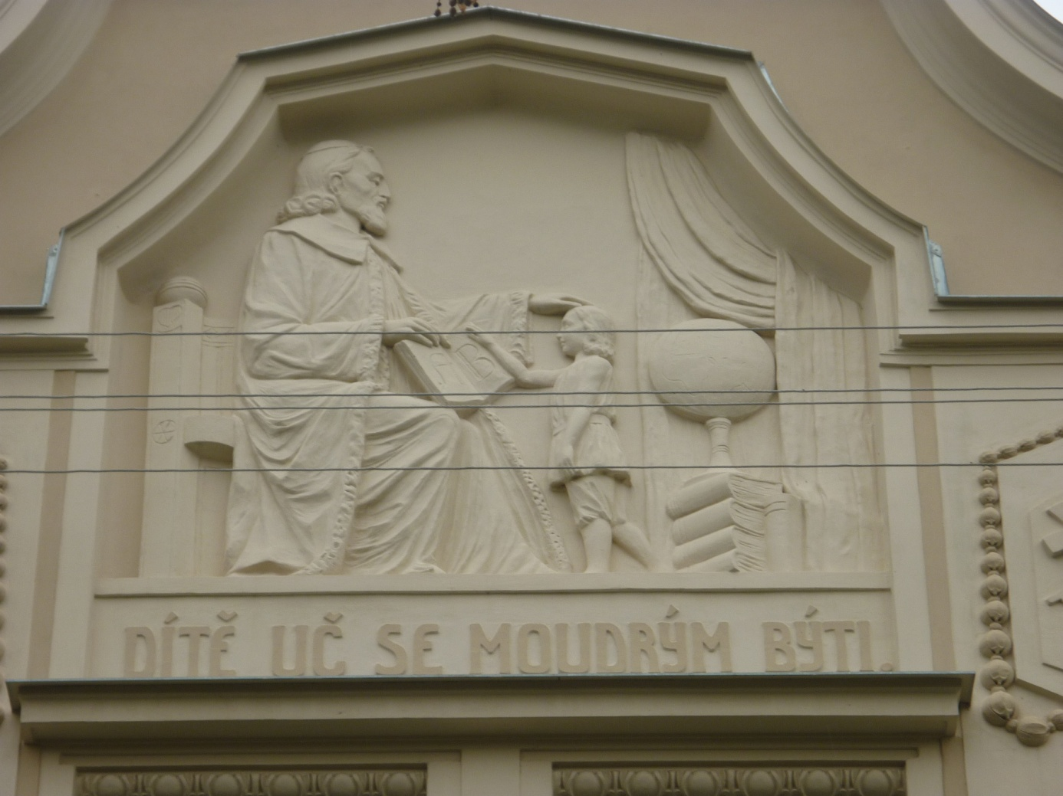

Úkol 1
Učitel: Kterou budovu v obci zdobí tento reliéf?
Učitel: Kdo je zde vyobrazen? Poznáváte tohoto muže?

Úkol 2
Součástí reliéfu je i citát.
Učitel: Co je to vlastně citát? Kdo je jeho autorem?
Žáci: Za pomoci internetu najdou autora citátu.

Úkol 3
Učitel: Kdo to byl J. A. Komenský?
Učitel rozdá žákům pracovní list s otázkami, které se týkají J. A. Komenského.
Žáci: Pracují ve dvojicích a za pomoci internetu odpovídají na otázky v pracovním listu.

Pracovní list pro práci ve dvojici.
1. | Kdy a kde se J. A. Komenský narodil?
2. | Kdy a kde zemřel?
3. | Kde všude studoval?
4. | Která povolání vykonával?
5. | Roku 1623 vzniklo jeho nejvýznamnější dílo.  Jak se jmenovalo?
6. | Jmenujte další jeho díla.
7. | Vyhledejte a napište další známé citáty J. A.  Komenského.

Úkol 4
Učitel: Poslední otázkou pracovního listu bylo vyhledat další citáty J. A. Komenského.
Který se Vám nejvíce líbí a proč? Vrátíme se zpět k citátu na reliéfu, jak byste ho vysvětlili?
Žáci: Tento úkol je možné zpracovat i písemně ve formě úvahy.

Úkol 5
Integrace výtvarné výchovy
Učitel: Pokuste se o výtvarné vyjádření tohoto citátu.

Úkol 6
Integrace zeměpisu
Učitel: J. A. Komenský se narodil v Nivnici u Uherského Brodu. Zjistěte o jeho rodišti co nejvíce,
tj. kde leží, kolik má obyvatel. Víme, kde stál asi jeho rodný dům? Pokud bychom tam chtěli
jet na výlet, jaké spojení by bylo tím nejvhodnějším.

Úkol 7
Integrace občanské výchovy
Učitel: J. A. Komenský je nazýván „učitelem národů“. Znáte nějakého člověka, který by si tento titul
také zasloužil a proč?

